Проект для детей 6-7лет
«Красавица зима»

ПРОБЛЕМА:
Дети мало знакомы с миром живой и неживой природы зимой; поэтому воспитателям необходимо продумывать организацию прогулок, специальных наблюдений в природе для того, чтобы дети смогли увидеть и почувствовать красочное многообразие природных явлений и изменений окружающего мира.

ЦЕЛЬ:
Формировать у детей представления об изменениях в растительном и животном мире, особенностях жизни и труда людей в зимнее время.

ЗАДАЧИ:
- Обогащать знания и чувства детей при наблюдениях в природе.
- Формировать чуткое отношение к живому, желание участвовать в созидании.
- Формировать у детей систематизированные знания о природе родного края.
- Учить детей замечать сезонные изменения и характерные особенности зимы; развивать потребность любоваться природой и бережно к ней относиться.
- Расширять кругозор детей, формировать наблюдательность, интерес к миру растений и животных, к явлениям неживой природы.
- Знакомить детей с наиболее характерными явлениями зимы: особенностями погоды, состоянием растений, образом жизни отдельных животных.
- Создать условия для заботы детей за зимующими птицами: повесить кормушки, ежедневно приносить корм.
- Организовать наблюдение за работой дворника и тракториста по расчистке тротуаров, дорожек, улиц.
- Обогащать и активизировать словарь детей:
  - юркие воробьи держатся стайкой;
  - важные вороны ходят вперевалочку,, пугливые, осторожные;
  - снег рыхлый, рассыпчатый, сверкает на солнце, скрипит под ногами;
  - свежевыпавший снег;
  - хрустальная снежинка, вихрь, вьюга;
  - крепкий мороз рисует узоры на окна;
  - иней, сказочный, зимний лес;
  - шорох, бугор, заяц-беляк;
  - лиса мышкует;
  - медведь сосет лапу;
  - еж свернулся клубочком;
  - спячка;
  - волк рыщет, воет на луну.
- Формировать навыки коллективной работы.
ЭТАПЫ РАБОТЫ НАД ПРОЕКТОМ

I этап – КОПИЛКА
На данном этапе было проведено:
1. Сбор иллюстраций объектов растительного и животного миров, неживой природы; труда и забав людей зимой.
2. Экскурсии и наблюдения в природе:
- За снегопадом;
- инеем, узорами на окнах;
- заснеженными деревьями;
- следами на снегу (птиц, животных и людей) и др.);
- за трудом людей зимой (дворник, тракторист).
3. Познавательные занятия на темы:
- «Как лесные звери проводят зиму»;
- «Птицы зимой»;
- «Что можно делать зимой»;
- «Следы на снегу».
4. Отгадывание загадок и чтение художественной литературы о растительном и животном мирах в зимнее время.
5. Рассматривание картин: «Спячка ежа», «Белка зимой», «Волки в лесу», «Медвежья берлога».
6. Художественно-творческая деятельность:
- коллективное рисование картины «Зима в лесу»;.
- создание макета «Птицы у кормушки»;
- рисование «Уборка снега».;
- рисование «Зима на дворе»;
- выставка открыток «Зимние забавы», «Животный мир».
7. Организация подвижных игр «Воробушки и автомобиль», «Воробушки и голуби», «Воробушки и вороны», «Зайцы и волк», «Птицы в гнездах», «У медведя во бору».
8. Проведение опытов:
- «Цветные льдинки»;
- «Превращение льда в воду».
9. Организация зимних забав:
- игра в снежки;
- лепка из снега;
- катание на санках, ледянках, лыжах.
II этап – СОЗДАНИЕ КАРТОТЕКИ
Картотека создавалась по алгоритму:
ЗИМА

ЛЮДИ
ЗИМОЙ
РАСТЕНИЯ ЗИМОЙ
ПТИЦЫ ЗИМОЙ
ЖИВОТНЫЕ ЗИМОЙ

III этап – МОДЕЛЬ

На основании полученных знаний, совместно с детьми была разработана модель «Пришла зима»
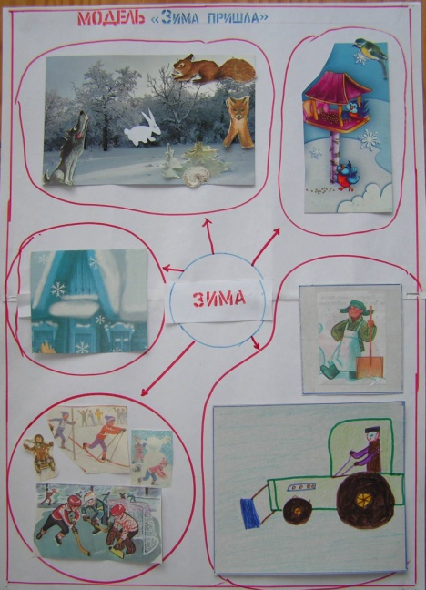

IV этап – ПРОДУКТ

Продуктом данного проекта является выставка коллективных детских работ «Зима в лесу», «Зима на дворе» и совместная с воспитателем работа – макет «Птицы у кормушки».
V этап – ПРЕЗЕНТАЦИЯ ПРОЕКТА

Приглашены дети группы № 7.
1-й ребенок. Мы нарисовали картины о зиме, создали макет о птицах зимой. Гости дорогие, проходите и наши картины рассмотрите.
Дети рассказывают о своих картинах и коллаже, показывая их гостям.
1-й ребенок. Это картина «Зима в лесу». Деревья покрыты снегом. Заяц в белой шубке, чтобы волк, лиса и охотники его не заметили на снегу.
2-й ребенок. Медведь зимой спит в берлоге, сосет свою лапу. Еж спит в норке под листочками, свернувшись в клубок. Лиса бежит по снегу, ищет зайца.
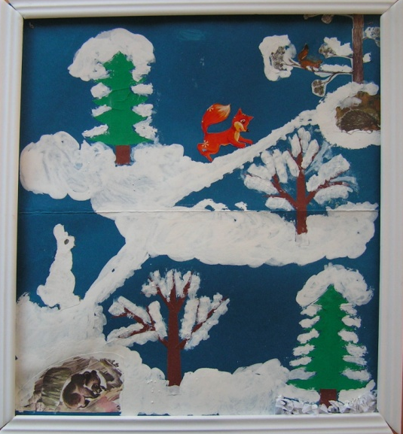

3-й ребенок. Это макет «Птицы у кормушки». Зимой птицы прилетают к домам и люди помогают им, подкармливают их. (Достает из кармашка картинки птиц и вставляет в отверстия около кормушки)

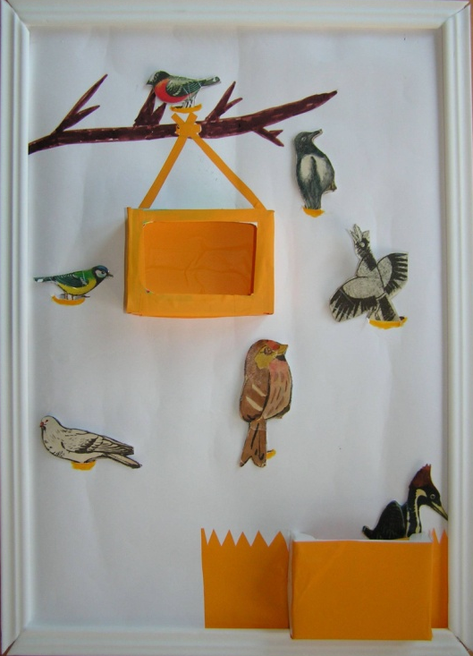

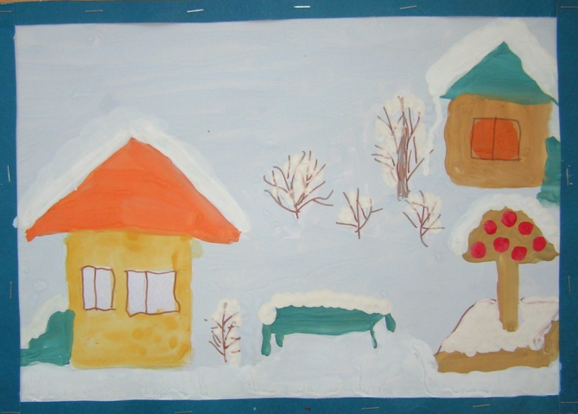
4-й ребенок. Это картина «Зима во дворе». Снег покрыл всё: землю, деревья, дома, скамейку.

ПРОДОЛЖЕНИЕ ПРОЕКТА
5-й ребенок. Это картина «Уборка снега». Зимой снег убирает дворник. Он расчищает тротуары и дорожки, чтобы людям свободно проходить. А трактор расчищает широкие дороги, чтобы машины не застревали в снегу.

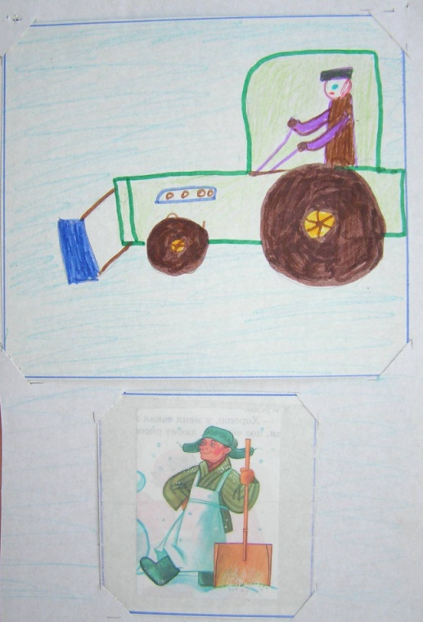

Дети исполняют песню «Вот зима, кругом бело»
Вот зима, кругом бело,
Много снега намело.
Утром Ваня санки взял,
По дорожке побежал.
А в саду у нас гора,
Все катаются с утра.
Крикнул Ваня: «Берегись!»
Покатился с горки вниз.
Приложение
ХУДОЖЕСТВЕННОЕ СЛОВО
Снежинка  Светло-пушистая снежинка белая –  Какая чистая, какая смелая!  Дорогой бурною легко проносится,  Не в высь лазурную – на землю просится.  ... Но вот кончается дорога дальняя,  Земли касается звезда хрустальная.  Лежит пушистая снежинка смелая  Какая чистая, какая белая!  К. Бальмонт  Синица  Скачет шустрая синица,  Ей на месте не сидится.  Прыг-скок, прыг-скок,  Завертелась, как волчок.  Вот присела на минутку,  Почесала клювом грудку  И с дорожки – на плетень,  Тири-тири, тень-тень-тень.  И. Токмакова  Сизари  Голуби, голуби, раз, два, три.  Прилетели голуби-сизари.  Сели и нахохлились у дверей.  Кто накормит крошками сизарей.  И. Токмакова  Воробышки  На дворе морозище – градусов под сорок.  Плачутся воробушки, что весна не скоро.  Что в морозы лютые плохо греют шубки …  Я принес воробушкам на тарелке крупки.  Кушайте воробышки, кушайте хорошие.  Я бы вам и валенки подарил с калошами.  Но сказала мама: «Воробей ведь маленький,  Сразу как запрыгает – потеряет валенки»  В. Звягина  Береза  Белая береза под моим окном  Принакрылась снегом, точно серебром.  На пушистых ветках снежною каймой  Распустились кисти белой бахромой.  И стоит береза в сонной тишине,  И горят снежинки в золотом огне.  С.А. Есенин | Снег  Снег, снег кружится,  Белая вся улица.  Собрались мы все в кружок,  Завертелись, как снежок.  А. Барто  Мороз  Улицей гуляет дедушка мороз,  Иней рассыпает по ветвям берез.  Ходит, бородою белою трясет,  Топает ногою – только треск идет.  С. Дрожжин  Снегири  Выбегай поскорей,  Посмотри на снегирей!  Прилетели, прилетели!  Стайку встретили метели.  А Мороз – красный нос  Им рябинки принес,  Хорошо угостил,  Хорошо подсластил  Зимним вечером поздним  Ярко-алые грозди  И. Токмакова  Птичья столовая  Трудно птицам зимовать.  Надо птицам помогать!  Распилить я попросил  Досочку еловую,  Вместе с папой смастерил  Птичкину столовую.  Прилетают птицы в сад,  Посидят, поговорят,  Им бояться нечего:  Пусть мороз трещит сердито –  Их столовая открыта.  А. Чепуров  Снеговик  Мы с подругой Катей  Ком большущий катим.  Из пушистого комка  Слепим мы снеговика.  В белой шубке меховой,  С угольками вместо глаз,  Улыбаясь, как живой,  Снеговик глядит на нас.  Т.А. Шорыгина

